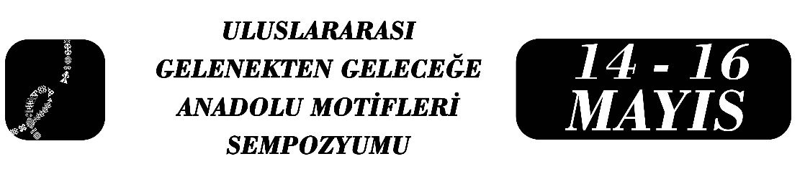
Yeşilyurt Bürümcük Dokuma Kumaşlarında Motif, Anlam ve Anlatı: Kültürel Mirasın Pazarlama Yoluyla Güncel Aktarımı
Motif, Meaning, and Narrative in Yeşilyurt Bürümcük Woven Fabrics: The Contemporary Transmission of Cultural Heritage through Marketing
Zehra Tayçu Dolu
Mehmet Keleş
Özet
Geleneksel el dokumaları, üretildikleri toplumların tarihsel birikimini, estetik anlayışını ve kültürel kimliğini yansıtan önemli somut kültürel miras unsurlarıdır. Bu dokumalarda yer alan motifler ise yalnızca bezeme öğeleri değil; anlam, sembol ve anlatı taşıyan görsel kodlar olarak kültürel belleğin aktarımında belirleyici bir rol üstlenmektedir. Muğla ili Yeşilyurt Mahallesi’nde üretilen bürümcük dokuma kumaşlar, teknik özelliklerinin yanı sıra barındırdıkları motifler aracılığıyla yerel kültürel değerlerin görünür kılındığı özgün örnekler arasında yer almaktadır.
Bu çalışmanın amacı, Yeşilyurt bürümcük dokuma kumaşlarında yer alan motifleri anlam ve anlatı boyutlarıyla incelemek ve bu motiflerin kültürel miras pazarlaması perspektifi çerçevesinde kültürel mirasın güncel aktarımındaki rolünü değerlendirmektir. Çalışma, literatür taraması ve alan verileri doğrultusunda betimleyici bir yaklaşımla yürütülmüştür. Kültürel miras pazarlaması bu bağlamda, kültürel değerlerin korunarak görünür kılınması, anlamlarının anlatı yoluyla aktarılması ve yerel kimliğin sürdürülebilir biçimde dolaşıma sokulması süreci olarak ele alınmıştır.
Elde edilen bulgular, motiflerin taşıdığı anlatısal içeriğin tanıtım ve sunum süreçlerinde vurgulanmasının, ürünün algılanan kültürel değerini güçlendirdiğini ve Yeşilyurt bürümcük dokuma kumaşlarının sürdürülebilirliğine katkı sağladığını göstermektedir. Elde edilen bulgular, motiflerin taşıdığı anlatısal içeriğin tanıtım ve sunum süreçlerinde vurgulanmasının, ürünün algılanan kültürel değerini güçlendirdiğini ve Yeşilyurt bürümcük dokuma kumaşlarının sürdürülebilirliğine katkı sağladığını göstermektedir. Bu yönüyle çalışma, motif temelli kültürel miras unsurlarının kültürel miras pazarlaması aracılığıyla güncel bağlamda yeniden anlamlandırılabileceğini ortaya koymaktadır.
Anahtar Kelimeler: Yeşilyurt Bürümcük Dokuma, Motif, Kültürel Miras, Kültürel Miras Pazarlaması
Abstract
Traditional handwoven textiles are important elements of tangible cultural heritage that reflect the historical accumulation, aesthetic understanding, and cultural identity of the societies in which they are produced. The motifs featured in these textiles are not merely decorative elements; rather, they function as visual codes carrying meaning, symbolism, and narratives, playing a decisive role in the transmission of cultural memory. The bürümcük woven fabrics produced in Yeşilyurt Neighborhood of Muğla province stand out as unique examples in which local cultural values are made visible through their motifs, in addition to their technical characteristics.
The aim of this study is to examine the motifs found in Yeşilyurt bürümcük woven fabrics in terms of their meanings and narratives, and to evaluate the role of these motifs in the contemporary transmission of cultural heritage within the framework of cultural heritage marketing. The study was conducted using a descriptive approach based on a review of the literature and field data. In this context, cultural heritage marketing is addressed as a process of making cultural values visible while preserving them, conveying their meanings through narrative, and circulating local identity in a sustainable manner.
The findings indicate that emphasizing the narrative content carried by the motifs in promotion and presentation processes strengthens the perceived cultural value of the products and contributes to the sustainability of Yeşilyurt bürümcük woven fabrics. In this respect, the study demonstrates that motif-based cultural heritage elements can be reinterpreted in contemporary contexts through cultural heritage marketing.
Keywords: Yeşilyurt Bürümcük Weaving, Motif, Cultural Heritage, Cultural Heritage Marketing

Dr., Zehra Tayçu Dolu, Muğla Olgunlaşma Enstitüsü, zehrataycu48@gmail.com.
Mehmet Keleş, Menteşe İlçe Milli Eğitim Müdürlüğü, mehmet.keles.4448@gmail.com.

